郴州“最美科技工作者”
南国郴州网 2022-05-30 11:55 发表于湖南
关于2022年郴州市“最美科技工作者”评选结果的通报
各县（市、区）科协、科工局、文明办，有关单位：
为深入贯彻落实习近平新时代中国特色社会主义思想，进一步弘扬中国科学家精神，激发广大科技工作者的荣誉感、自豪感和责任感，市科协、市科技局、市文明办联合组织开展了2022年郴州市“最美科技工作者”评选活动。经过组织推荐、综合评审和公示，市科协、市科技局、市文明办决定对龙冰等15名2022年郴州市“最美科技工作者”予以通报表彰。希望全市广大科技工作者以“最美科技工作者”为榜样，对党忠诚，志存高远，爱岗敬业，大力弘扬科学家精神，以饱满的创新热情和创造活力，积极投身科技创新伟大实践，为全面落实“三高四新”战略定位和使命任务、全面提升我市科技创新能力再立新功、再创辉煌!各地相关单位要结合实际开展形式多样的学习实践活动。讲好新时代科技工作者的感人故事，讲实科技界优良学风建设的累累硕果，讲透科学家精神作为中国共产党人精神谱系重要组成部分的深刻内涵。不断放大“最美效应”，营造践行“最美”、争做“最美”的浓厚氛围，以实际行动迎接党的二十大胜利召开。
附件：2022年郴州市“最美科技工作者”名单

郴州市科学技术协会
郴州市科学技术局
郴州市精神文明建设指导委员会办公室

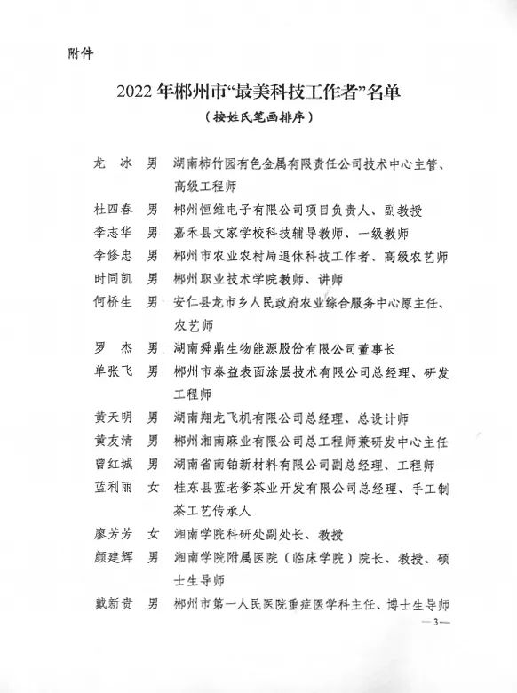

2022年郴州市“最美科技工作者”主要事迹
0龙冰
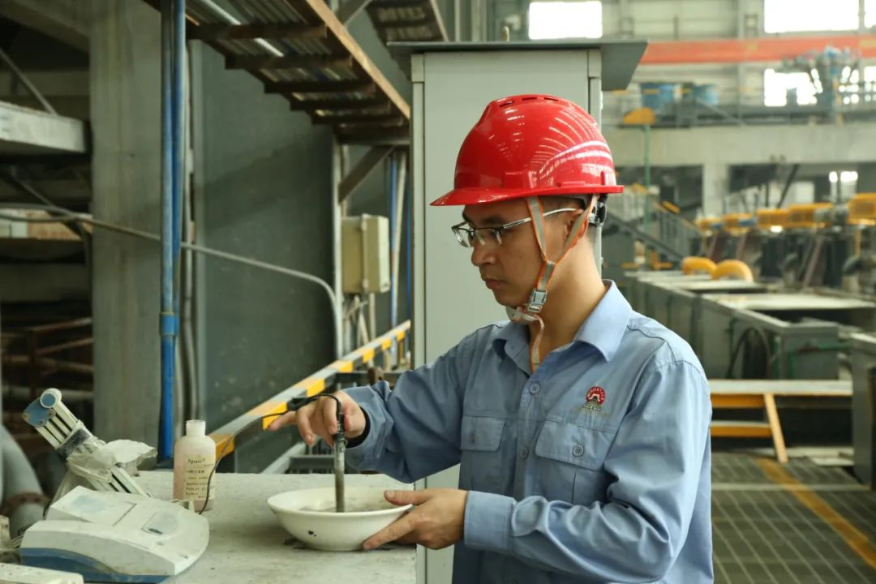
主要事迹：工作后扎根矿山，踊跃投身国家级、省部级、市厅级及横向重大课题的研究，为提高柿竹园矿产资源综合利用率、保护生态环境和降本增效等作出了不懈的努力。负责研发的复杂磁铁矿提质成套技术工业应用后2021年创造利润2083万元；含钙脉石盐酸腐蚀活化-高效浮选分离新技术取得突破性成果，使萤石回收率提高了12.66个百分点，新增利润2666多万元；多金属矿选矿废水回用及达标排放技术使选矿废水回用率大幅度提高，减少了废水排放量，同时节约成本1294万元等。获得过中国有色金属工业协会科技进步一等奖1项，授权发明专利2项，在各类中文核心期刊发表论文5篇等。
杜四春
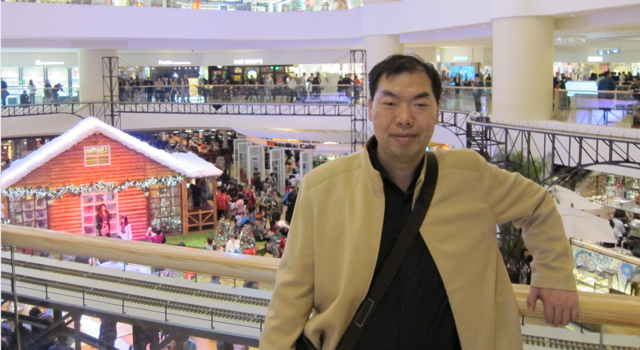
主要事迹：杜四春，省科技厅派驻宜章“三区”科技人才，湖南大学副教授，博士生导师，郴州恒维电子有限公司科技专家、研发负责人，宜章县光电产业协会顾问。在郴州恒维电子有限公司主持实施了省重点研发计划项目“超扭曲向列型液晶显示器关键技术研发及产业化”，成果达到国内领先水平。助推郴州恒维电子有限公司“负性液晶显示器技术研发中心”被认定为郴州市级技术研发中心，公司被认定为湖南省高新技术企业、国家“小巨人”企业。作为负责人为宜章县编制了《宜章县光电产业园概念规划》，引导光电产业发展成为宜章主导优势产业，助推宜章经济高质量发展。
李志华
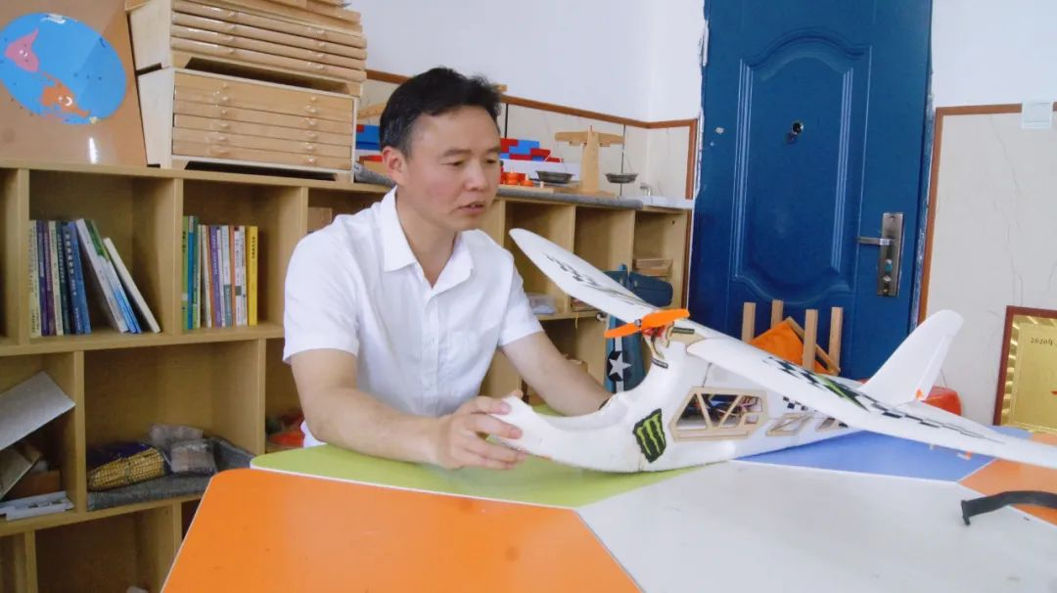
主要事迹：专情科创，勇担责任。怀揣科技创新教育情怀，勇闯科技创新领域，肩负学校科技创新发展使命，争当科技创领域“排头兵”，推动学校科创工作纵深发展，为学校开展科学教育和技能培训，提供了良好的基础条件支持。
潜心钻研，开拓进取。扎实推进学校科技创新工作全面发展，开展科技攻关，加快创新技术应用步伐。播撒科学种子，点燃青少年的科学梦想，省市县各大科技竞赛活动中指导众多学生获奖，工作中留下了无私奉献的坚定足迹。
力争上游，成果丰硕。规范中寻求发展，工作中展现实力，倡导学习和研究，致力于将成果转化为技术推广，多篇论文获省市县奖励。
04李修忠
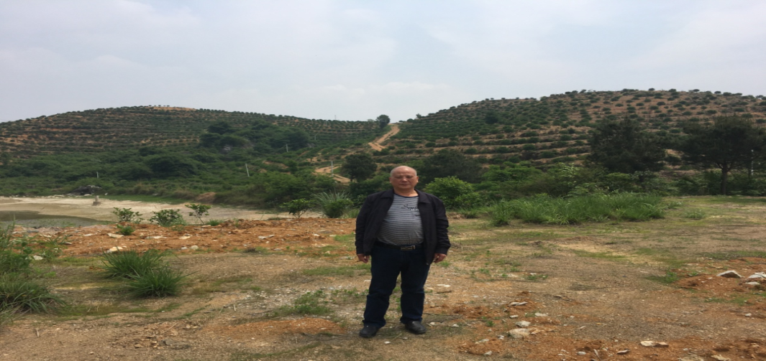
主要事迹：李俢忠同志学农爱农，把毕生精力都奉献在农技推广事业上。耕耘农业技术48年来，不辞辛劳，呕心沥血，不断攻克农作物优质高产栽培技术难关。在岗期间先后获得部、省、市各类科技成果奖29项。2012年7月后，退休不退岗，不计报酬得失，长期下乡提供无偿农业技术咨询服务，并继续致力于新技术研究，2016年以来，获得一项市科技进步二等奖，两项国家发明专利，为我市精准扶贫、乡村振兴和成功开发高山区优质生姜、高档优质米、富硒农产品和四季红油香椿等作出了较大的贡献。
05时同凯
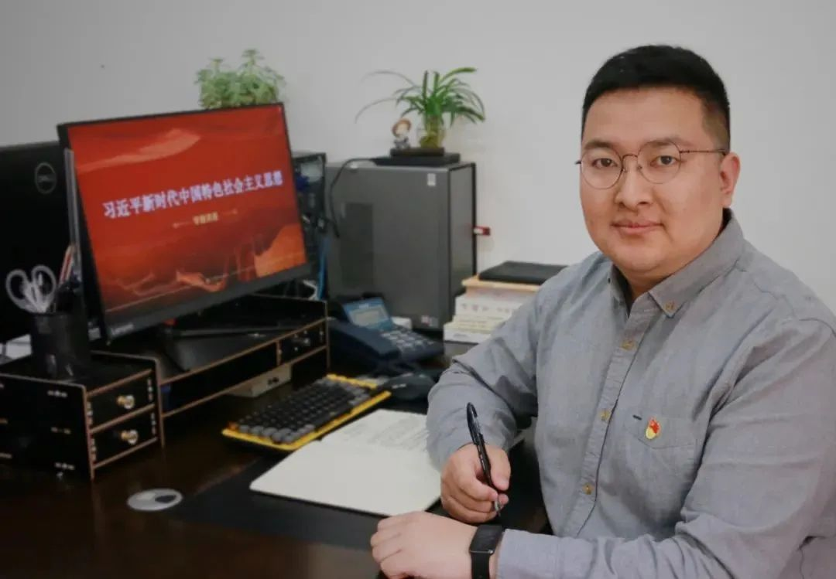
主要事迹：作为“双师”型职业院校教师，秉承职业教育情怀，主动围绕教育改革、产教融合、人才培养等方面开展科技创新工作，主持参与市厅级以上教科研项目8个，其中国家级项目1个，省级项目3个。先后荣获市级及以上荣誉10余项，其中省部级荣誉4项。参与脱贫攻坚、乡村振兴和服务“千企百镇”行动等重点领域工作，参与湖南省中高职衔接、省级重点专业群、省“双高”院校和职教升本创建等重点项目建设。创新党员教育管理，注重引入科技创新，搭建“微党课”党员教育平台，创建学校学生公寓党建教育阵地，党员教育管理案例被中共中央组织部推介。
06何桥生
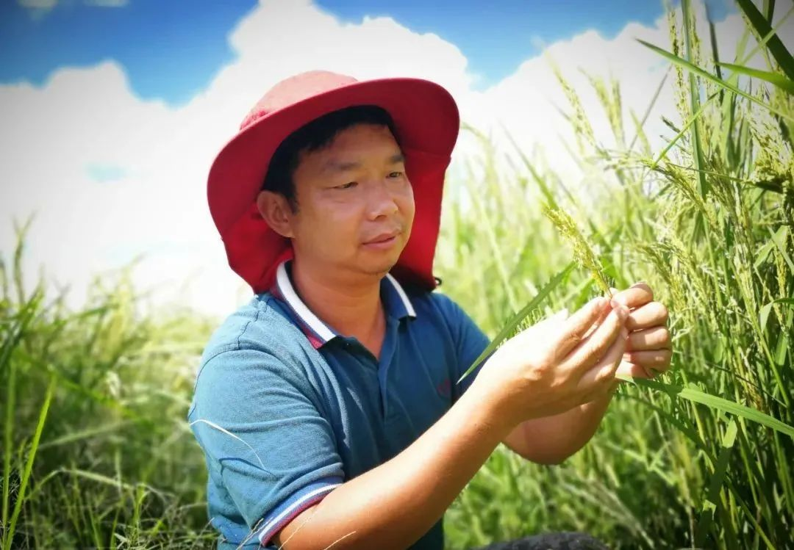
主要事迹：何桥生，学农爱农服务于农，一直为弘扬袁隆平院士的“发展杂交水稻，造福世界人民”而努力奋斗，为祖国的“一带一路”和援外事业奉献光和热，为中国外交名片之一 —— “杂交水稻技术”一路践行，踏过南北球，跨过太平洋，为推广中国现代发明“杂交水稻技术”走上世界而自豪。从事杂交水稻技术国际推广工作10余年，从三系到两系杂交水稻技术的提升，从国内到国外，从北半球到南半球，生产杂交水稻种子3000多万公斤，推广杂交水稻面积2000余万亩，为世界增产粮食近300万吨。
罗杰
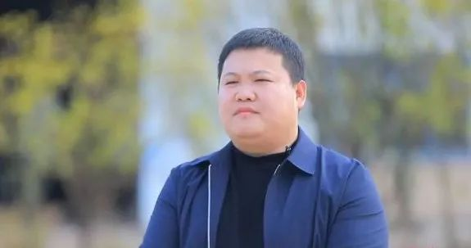
主要事迹：罗杰，男，1989年10月出生，大学本科学历。2011年，从湖南财经经济学院毕业后只身前往上海，积累了人生的“第一桶金”。2016年，回乡创业；2017年5月在临武县创办湖南舜鼎生物能源科技开发有限公司。公司自成立以来，发明专利7项，2018年荣获省林业产业龙头企业，2019年荣获国家级高新技术企业，2020年企业通过ISO9001质量管理体系认证并获得省农机鉴定推广证书及获得省级新兴优势产业标准化试点项目等荣誉，2021年12月公司正式在湖南股权交易所标准版挂牌。2019年罗杰被湖南日报评为“科技达人”；2019-2021年分别在郴州市青年企业家商会和临武县新的阶层人士联会担任常务理事一职；2022年担任市纪委营商环境监督员。08
单张飞
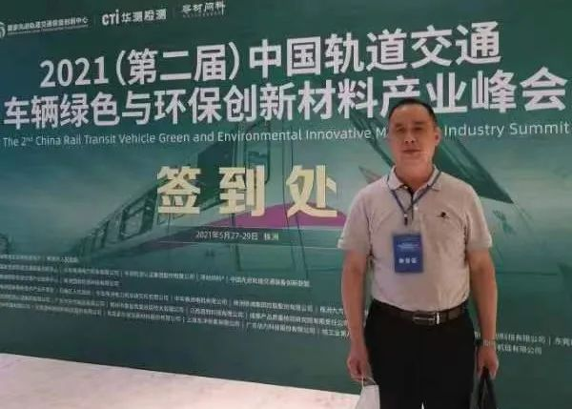
主要事迹：单张飞，1993年入党，扎实践行共产党人信念，思想政治站位高，在三高四新战略中努力成为建设郴州民营经济的中坚力量。2014年在湘南地区创建了第一家热喷涂企业，填补了热喷涂空白。2018年联合长沙理工大学谢炜团队在石墨提纯及应用方面作了一些探索，成功研发出“水性石墨防腐涂料”，是国内第一家用微晶石墨生产防腐涂料的企业，耐盐雾测试达到1800h，成果显著。他既有坚韧不拔的意志，又有承担经济损失的决心，将身家性命系于项目。泰益涂层的产品获得了实体企业和行业技术界的广泛认可。09
黄天明
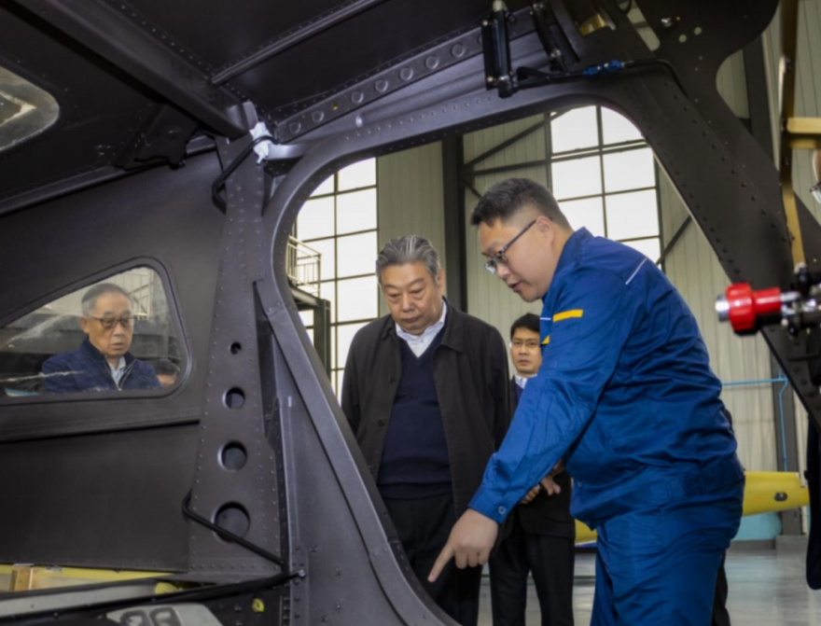
主要事迹：黄天明同志，热爱祖国、爱好航空、认真好学，在法国留学期间，跟空客公司的高级工程师学习先进的飞机设计制造技术，毕业后放弃留法的机会回国工作，领导一个团队研制塞斯纳162飞机，并创造年产量300架的业绩，后带着团队跟着集团领导周世忠回郴州创业，创办了湖南翔龙飞机公司，开发了XL100飞机，组织开办了翔龙科普基地，为郴州市科技发展做出了贡献。10
黄友清
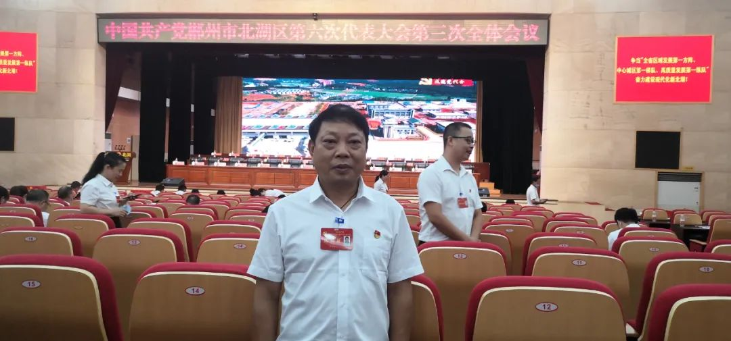
主要事迹：黄友清，高级工程师，郴州湘南麻业有限公司任职公司总工程师兼研发中心主任。是全国纺织品标准化技术委员会麻纺织分技术委员会副秘书长，中国纺织工程学会会员，中国麻纺行业技术专家咨询委员会黄麻专家组成员，国家黄麻产品开发基地负责人，郴州市北湖区第六次党代会代表。主导企业技术成果产业化项目十项，其中黄麻环保非织造布制备技术经中国纺织联合会鉴定为国际领先水平；获得发明专利7项，实用新型专利15项；参与修订国家纺织产品标准3个；于《中国麻纺》、《上海纺织科技》期刊发表科学技术论文10余篇；荣获2021年麻纺织标准化工作先进个人。11
曾红城
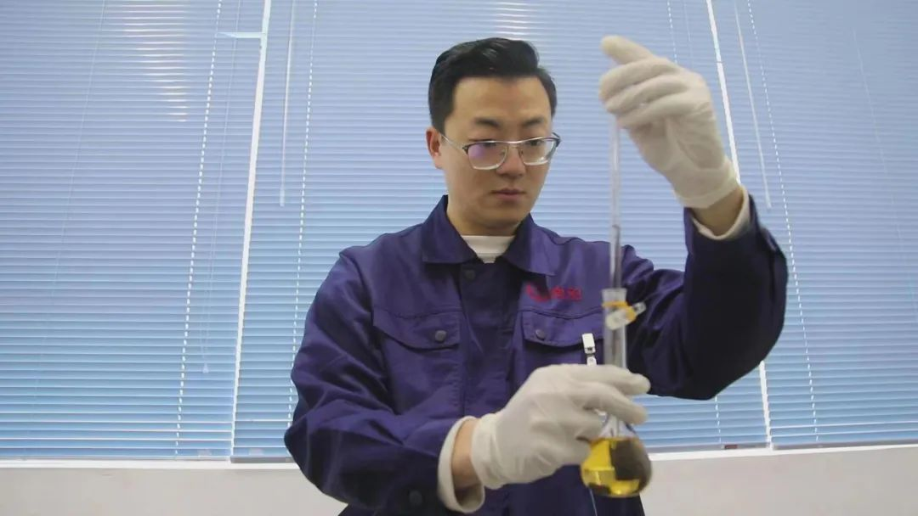
主要事迹：他带领技术团队历时2年，研究、开发、建设了国内技术领先的高纯钌生产线。该生产线建设过程涉及工艺复杂，市场上没有现成的成套设备，自主研发过程遇到了很多的困难。他和研发团队顶着压力，查阅了大量文献资料，尝试了多种技术方法，多次与相关专家交流沟通。通过反复探究、历经多次的更改，终于开发出了使用方便、生产效率高、生产成本低的高纯钌生产线，全面提升了公司技术水平。他和团队已成功申请专利超过10余项，已获授权5项。经过他的不懈努力，南铂公司在高纯钌粉新材料的生产规模和各项工艺指标上都处于国内领先水平，产品获得客户的一致好评。12
蓝利丽
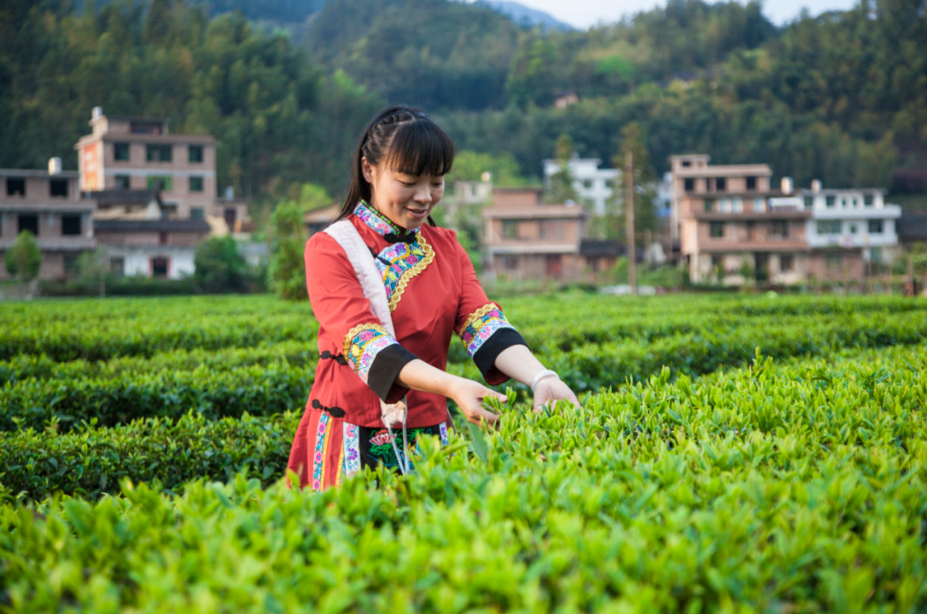
主要事迹：蓝利丽，女，畲族，出生于1992年1月，大学专科学历，现担任桂东县蓝老爹茶业开发有限公司总经理一职，曾获得郴州市最美扶贫人物、郴州市“巾帼建功标兵”、郴州市劳模、郴州市玲珑茶手工制作技艺非物质文化传承人、郴州市政协常务委员；湖南省十三次妇女代表、湖南省三八红旗手；全国十三届青联委员等荣誉。她出生在一个普通的农民家里，没有值得骄傲的家庭背景。但她却敢想、敢试、敢闯、敢干，敢为人先，凭着一股不甘受穷、不甘服输的劲头，闯出了一条致富之路，成了远近闻名的致富能人。传承，是她创办公司的动力---明末清初，畲族祖辈从广东嘉应州迁至桂东，带来了他们的祖先，也带来了茶，2012年，桂东手工茶制作技艺玲珑茶被列为湖南省非物质文化遗产保护名录，同时，蓝氏老爹因种茶、制茶卖茶被称为“畲族蓝老爹”。因此为传承父亲制茶技艺取名“蓝老爹”。 13
廖芳芳
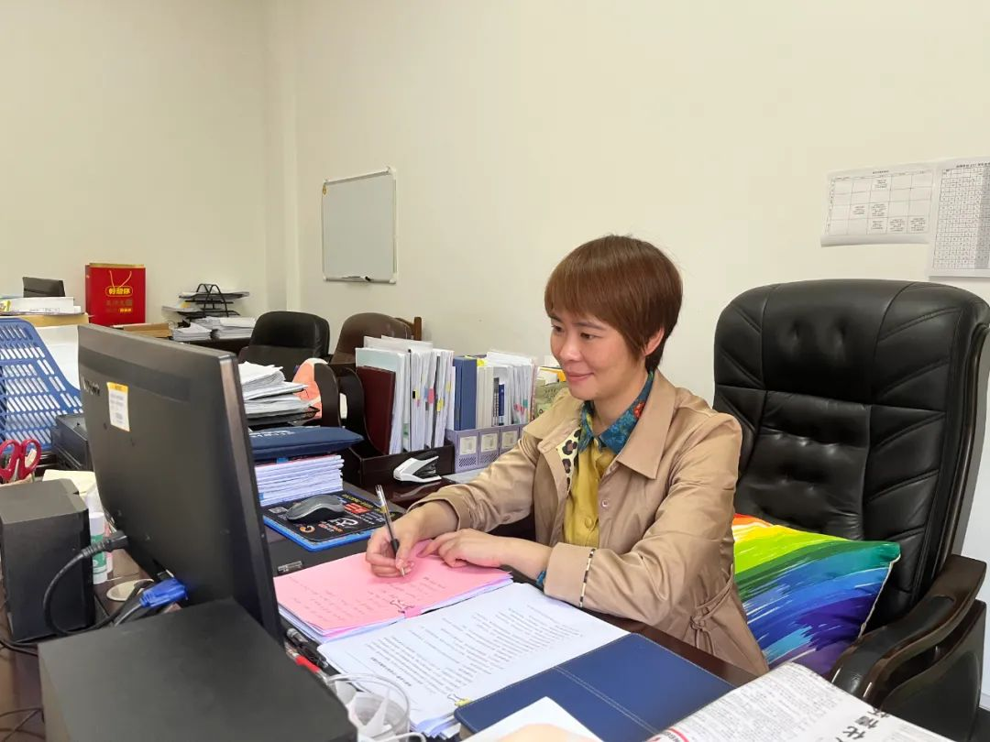
主要事迹：廖芳芳，湘南学院数学教授、科研处副处长，中南大学博士，中国科学院数学与系统科学研究院、美国德州大学圣安东尼奥分校访问学者，国家自然科学基金项目主持人，国家留学基金委公派出国留学获得者，国家一流专业数学与应用数学专业方向带头人，湖南省青年骨干教师。从事高等教育16年，默默无闻，潜心耕耘，以“数学”基础研究把科研成果应用在湘南大地，以科普日为“着力点”开展科普活动宣传科学家精神，以思政融合为抓手润物无声教书育人，甘为科研团队云梯开展产学研合作服务地方经济建设，主持国自基金2项，发表高水平SCI论文20余篇，专著1部，专利2项。14
颜建辉
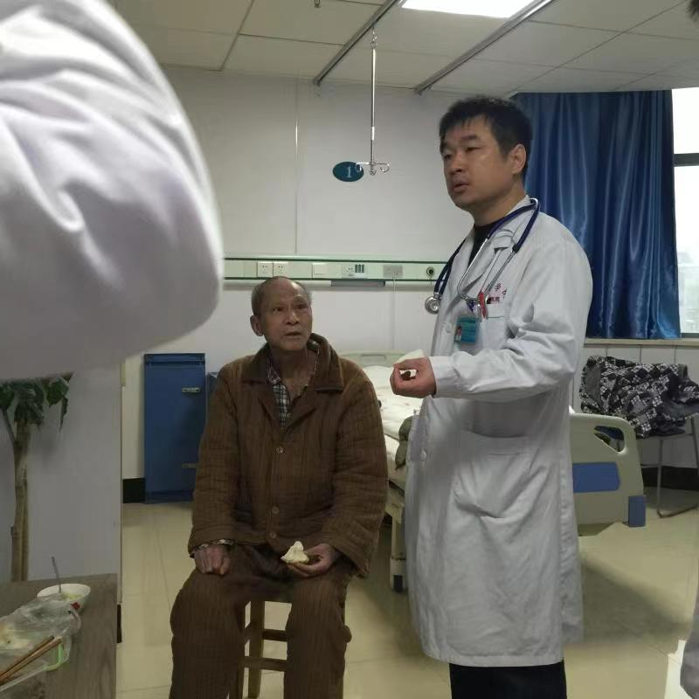
主要事迹：颜建辉，教授，硕士生导师，湘南学院临床学院（附属医院）院长，长期工作在科研、教学和医疗一线，从医24年，主要致力于老年疾病的研究，尤其在阿尔兹海默症方面取得了重大成就，并成立“郴州市老年疾病防治技术研发中心”，进一步推定了老年医学的研究和发展，全面普及老年疾病的预防及治疗。“科研问题从临床中来，科研成果到临床中去”，在学生培养的工作中，成立百家义诊志愿者协会和科研科创团队，百家义诊志愿者协会定期进行义诊，为郴州人民的科普各类疾病的预防及防治措施等，为郴州人民的健康又提供一道保障。在科研科创团队中，对零基础的学生进行精心辅导，给予学生最细心，最全面的帮助，努力提升学生的专业水平，为社会输送更优质的人才。作为资深的科研工作者，积极带领青年医师开展科研工作，言传身教，打造出了一支优秀的科研团队，成为湘南学院附属医院的主力军。15
戴新贵
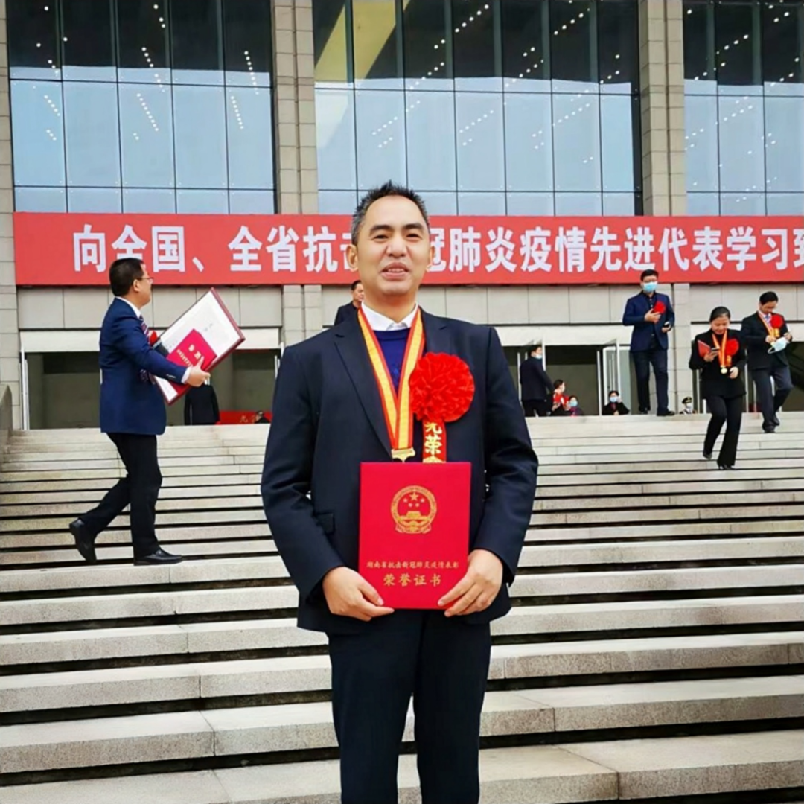
主要事迹：戴新贵，男 ，医学博士，博士后，博士生导师，郴州市第一人民医院重症医学科主任、急重症教研室主任、重症医学规培基地主任。主要从事重症医学方面研究。主持国家自然科学基金、中国博士后面上项目、湖南省自然科学基金、湖南省卫计委课题、郴州市科技项目等10余项课题。第一作者或通讯作者发表论文60余篇，其中SCI论文10余篇，被引用100余次。获“第三届中华医学会重症医学青年研究奖”，“第六届郴州市青年科技奖”。2020年参加支援湖北抗疫工作，总结经验并发表论文3篇，获“湖南省新冠肺炎疫情防控工作先进个人”、“湖南省新冠疫情防控先进个人”等奖励。

